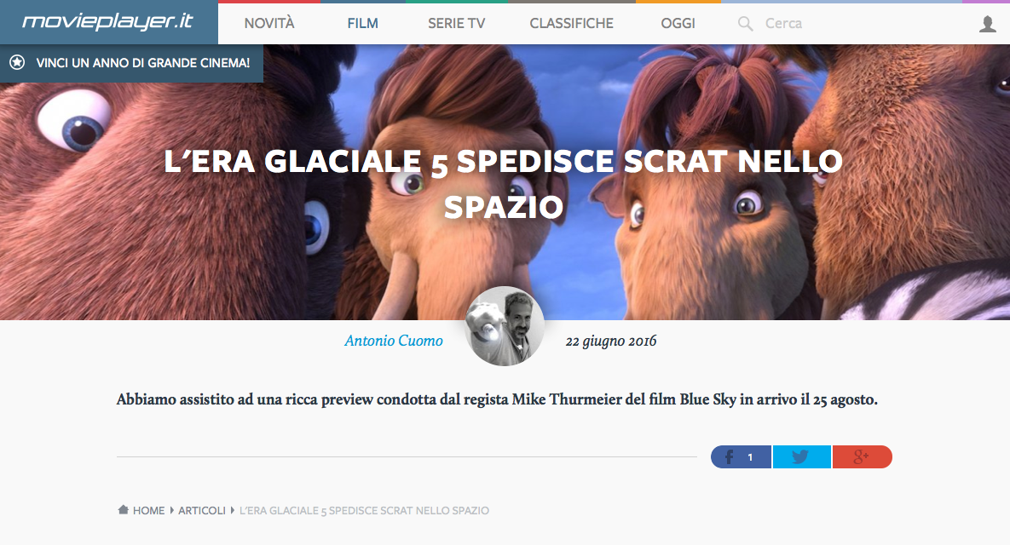
Gli appassionati de L'era glaciale ricorderanno la suggestiva sequenza del primo film nella quale i protagonisti si ritrovano in una grotta, quella che gli autori definiscono un Ice Museum, e scorgono alcune figure sepolte dietro lastre di ghiaccio. Tra queste, ce n'era una in particolare aggiunta come divertente ammiccamento, uno scherzo degli autori perfettamente in linea con lo spirito cartoonistico e surreale del film: un disco volante, salutato dalla piccola umana che accompagnava l'eterogeneo gruppo di animali protagonisti con il tipico gesto della mano proveniente da Star Trek.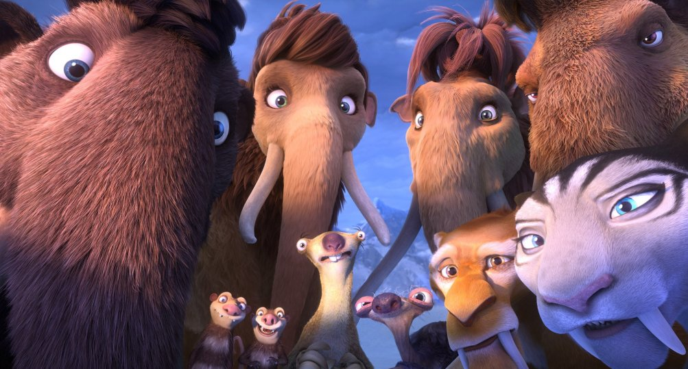

A 14 anni di distanza da quel divertente esordio, la saga di Ice Age ne ha fatta di strada, abbastanza da permettersi di ripensare a quella buffa suggestione e renderla qualcosa di più, di estrapolarla dal contesto ed elevarla a punto di partenza e motore dell'azione di un nuovo capitolo, il quinto, intitolato L'era glaciale - In rotta di collisione ed in arrivo nelle sale italiane il prossimo 25 agosto. Un ulteriore passo per il franchise animato di Blue Sky, che diventa così il più longevo del settore in attesa del prossimo Shrek, un quinto capitolo condotto da Mike Thurmeier, animatore di Scrat e compagni sin dall'esordio e promosso a regista unico dopo aver co-diretto i due precedenti ed un corto che spediva l'amatissimo personaggio in giro per le epoche storiche a bordo di una macchina del tempo.
Un piccolo passo per un uomo...
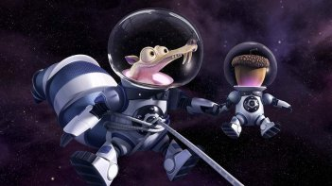
... Ma un grande balzo per Scrat! Ne L'era glaciale 5, infatti, Scrat disseppellisce quel disco volante intrappolato nel ghiaccio, ne prende accidentalmente il controllo nel solito vano tentativo di impossessarsi della sua ghianda, e si lancia, suo malgrado, in una missione interplanetaria. Una premessa che farebbe pensare ad uno Scrat isolato, estraneo al plot terreno del film, ma non è così semplice, perché i piani di Thurmeier e del team di Blue Sky sono ben altri, rendendolo "più integrato nell'intreccio di quanto sia mai stato": nelle sue scorribande spaziali a bordo dell'UFO, Scrat di fatto finisce per scatenare disastri che hanno le loro ripercussioni e conseguenze sul nostro pianeta, diventando indirettamente protagonista della storia principale, seppur a distanza.
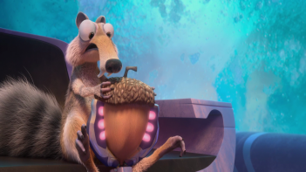
Nelle folli peripezie per mantenere il possesso della ghianda, dentro e fuori la navicella spaziale, Scrat causa la collisione di due pianeti e produce una tempesta di meteoriti e "la madre di tutti gli asteroidi" che minaccia il pianeta Terra e la vita su di esso, il vero pericolo che gli altri protagonisti de L'era glaciale devono affrontare nel quinto film della serie, oltre a gestire un bel po' di problemi personali. Manny, per esempio, deve affrontare e accettare la presenza di Julian, nuovo fidanzato della figlia Pesca, Diego e Shira si preparano ad accogliere il loro primo cucciolo, mentre Sid dovrà trovare una nuova compagna dopo essere stato lasciato dalla precedente Francine. Problemi che devono necessariamente affrontare in fuga dalle catastrofi causate da Scrat, non per ultima una terribile pioggia di meteoriti, e trovandosi faccia a faccia con nuovi, pittoreschi e, talvolta, pericolosi personaggi.
Le mille sfumature del ghiaccio
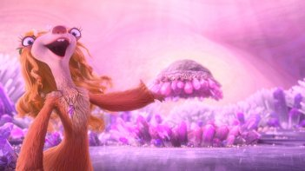
La minaccia che viene dallo spazio è l'occasione per variare ed arricchire l'aspetto visivo de L'era glaciale 5, per renderlo "qualcosa di mai visto prima", introducendo con decisioni delle nuove palette cromatiche per rappresentare le novità di questo capitolo. È ovviamente palese lo stile sci-fi che accompagna le folli peripezie extraterrestri di Scrat, dallo spazio interplanetario che fa da sfondo con i suoi elementi alle vicende vivaci, a tratti geniali, che lo vedono protagonista, agli interni tecnologici ed alieni, per uno scoiattolo, della nave spaziale; oltre all'impagabile opportunità di vedere il piccolo eroe di Blue Sky in tuta spaziale. Altra variazione al look abituale della saga è il ristretto ecosistema di Geotopia, composto totalmente di cristalli, un vero incubo dal punto di vista tecnico, e coloratissimo, contrariamente alle aspettative dei protagonisti. Inoltre l'arrivo sul pianeta Terra della tempesta di meteoriti e del mega asteroide è lo spunto per l'introduzione del colore viola, usato per rappresentare la minaccia incombente e sempre più presente nell'atmosfera terrestre man mano che l'asteroide si avvicina, creando una sorta di aurora boreale. In pratica, ci spiega il regista, "Scrat porta il cosmo sul pianeta terra".
I nuovi protagonisti
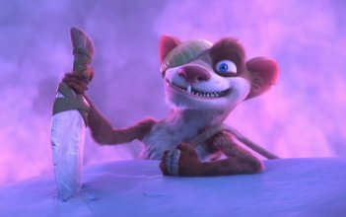
È per questo motivo che il pelo di uno dei nuovi personaggi, il giovane mammuth Julian (la cui voce è di Adam DeVine), ha vaghe sfumature violacee attorno al collo, perché, come ci spiega Thurmeier, la sua presenza è percepita come minaccia da Manny, che non lo ritiene adeguato ad essere il fidanzato della figlia Pesca. La varietà cromatica è però fondamentale per tutti gli abitanti di Geotopia, un gruppo pittoresco, colorato e colorito, che attinge ai cristalli che li circondano per estendere la durata della propria vita, tra i quali spiccano senza dubbio alcuno Brooke, una bradipa hippie con la voce di Jesse J che non può non conquistare il cuore ferito di Sid, e l'incredibile Shangri Llama, doppiato da Jesse Tyler Ferguson, che si candida ad essere tra i personaggi animati dell'anno. Menzione speciale anche per il Buck di Simon Pegg, che aspettiamo di apprezzare nel film completo dopo esser stati incuriositi da lui nelle clip viste in anteprima mentre si faceva beffe del villain Gavin, un minaccioso Dakoraptor interpretato da Nick Offerman, e i suoi scagnozzi mangiauova di dinosauro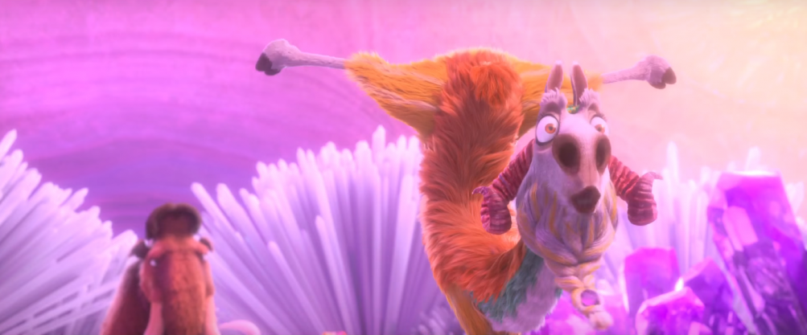
Il marchio di fabbrica glaciale
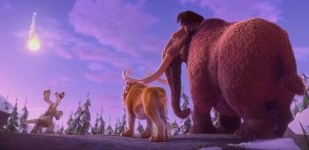
Nonostante alcune sequenze ad alto tasso di azione, come la drammatica pioggia di meteoriti (che è stata addirittura ridimensionata nella versione finale del film, a detta del regista), ciò che risulta evidente sin dalla presentazione di Mike Thurmeier, dalle clip de L'era glaciale 5 che abbiamo visionato e dalle spiegazioni di raccordo offerte dal regista, è lo stile del film, in linea con quello affermatosi nel franchise fin dal primo capitolo, fatto di un umorismo più fisico e da cartoon classico, che fa largo uso di slapstick e situazioni sopra le righe, in particolare per le sequenze che vedono protagonista l'amato scoiattolo dai denti a sciabola. Che lo si ritrovi alle prese con un teletrasporto o con un dispositivo antigravità, quello che anima le vicende di Scrat anche in questo nuovo capitolo è un tipo di umorismo che getta lo sguardo al versante dell'animazione tradizionale che faceva capo ai personaggi e lo stile della Warner Bros, piuttosto che a quelli targati Disney. E ce lo conferma lo stesso regista dichiarando il suo amore per eroi disegnati come Bugs Bunny e Duffy Duck, i suoi preferiti da ragazzo.L'era glaciale: In rotta di collisione - Tr
Il futuro di Ice Age
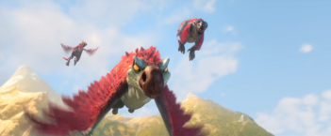
Uno stile che è diventato il tratto distintivo della serie, che la rende diversa da altre produzioni concorrenti e che può permetterle di restare fresca e vivace, andando avanti ancora a lungo divertendo il suo pubblico di famiglie. "Finché ci sarà un pubblico per questi personaggi, saremo disposti a realizzare un altro film" ha spiegato infatti il regista a Roma, aggiungendo: "Non abbiamo un piano per un numero definito di film, ma se la Fox venisse da noi e ci dicesse di realizzare un ultimo capitolo, sappiamo già come dovrebbe essere l'ultimo Ice Age... ma non è questo!". In attesa di scoprire se dovremo aspettare ancora a lungo per conoscere l'idea che chiuderà la saga, l'appuntamento immediato è per il 25 Agosto quando In rotta di collisione arriverà nelle nostre sale.

